Технологическая карта урока № 36
Учебный предмет: «Физическая культура»
Учитель: Смирнова Е.А.., первая квалификационная категория
Класс: 11 «Б»
Дата проведения:
Время проведения: 45 мин
Место проведения: спортивный зал, МБОУ «Октябрьская СОШ»
Раздел программы: Гимнастика с элементами акробатики. Стойка на руках с помощью; кувырок вперед в стойку на лопатках.
Тип урока: Комбинированный урок
Тема урока: обогащение двигательного опыта учащихся за счет овладения и освоение акробатических элементов и упражнения на развитие правильной осанки, коррекции телосложения.
Цель урока: обогащение двигательного опыта учащихся за счет овладения и освоение акробатических элементов и упражнения на развитие правильной осанки, коррекции телосложения, направленные на формирование навыка работать самостоятельно.
Задачи урока:
Образовательные:
Совершенствовать навыки и умения последовательности выполнения акробатических элементов и комбинации.
Познакомить учащихся с упражнения на развитие и сохранение правильной осанки, коррекции телосложения.
Раскрыть алгоритм действий в непредвиденных ситуациях на занятиях физической культурой и спортом (оказание первой помощи и т.д.)
Развивающие:
Развитие и формирования навыка работать самостоятельно.
Воспитательные:
Воспитания самостоятельности и личной ответственности за свои поступки, взаимопомощи и взаимовыручки.
Основные термины, понятия: последовательность и слитность гимнастических элементов и комбинации, стойка на руках, кувырок вперед в стойку на лопатках, осанка.
Оборудование и спортинвентарь: гимнастические маты и ковры, карточки с заданиями.
Планируемые результаты урока:
Предметные:
Научатся: в доступной форме последовательности выполнения акробатических элементов и упражнения на развитие и сохранение правильной осанки, коррекции телосложения
Получат возможность научиться: характеризовать и демонстрировать акробатических элементов и упражнения на развитие и сохранение правильной осанки, коррекции телосложения, так же использовать алгоритм действий в непредвиденных ситуациях на занятиях физической культурой и спортом (оказание первой помощи и т.д.)
Оказывать посильную помощь и моральную поддержку сверстникам при выполнении заданий.
Метапредметные:
Овладеют способностью оценивать свои результаты, указывать на свои ошибки и ошибки одноклассников, формируются представления о последовательности выполнения акробатических элементов.
Личностные:
Умеют выполнять акробатические элементы и упражнения из числа разученных.
Проявляют качества силы и выносливости, чувства координации при выполнении акробатических элементов.
Знают алгоритм действий в непредвиденных ситуациях на занятиях физической культурой и спортом (оказание первой помощи и т.д.)
Самостоятельность и личная ответственность за свои поступки, установка на здоровый образ жизни, формирование навыка работать самостоятельно.
Знают и умеют выполнять приемы страховки и самостраховки на занятиях гимнастикой.

Этапы образовательного процесса | Деятельность учителя | Деятельность учащихся
Организационный момент | Построение, приветствие, расчёт в шеренге, выявление отсутствующих и освобождённых  Проверяет готовность обучающихся к уроку, создает эмоциональный настрой на занятие гимнастикой | Настрой на урок. Дежурный докладывает о присутствующих на уроке.  Самооценка готовности к уроку.
Актуализация знаний | Какое оборудование и спортинвентарь мы будем использовать сегодня на уроке?  Правильно!  Давайте сформулируем тему и задачи урока?  Верно!  Сегодня на уроке мы будем совершенствовать акробатические элементы. | Слушают наводящие вопросы учителя  Формулируют тему, цель и задачу занятия  Прогнозировать свою деятельность.
Разминка | Команда «равняйсь!», «смирно!», в обход налево вколону по одному шагом марш!»  Ходьба и ее разновидности  Разминочный бег  Перестроение «в колонну по три марш!»  Ору без предметов | Выполняют команды учителя при ходьбе, беге. Самостоятельно, выявляют и устраняют характерные ошибки в процессе освоения. Демонстрируют вариативное выполнение ходьбы и разминочного бега. Выбирают индивидуальный режим физической нагрузки, контролируют ее по частоте сердечных сокращений. Выполняют упражнения под счет, учитывают ошибки.
Применение учащимися знаний в стандартных условиях с целью усвоения навыков и решение проблемной ситуации | Работа по станциям группами с целью освоения навыков и умений аккробатических элементов и упражнений.  Помогает в решение поставленных задач.  Поясняет ответы по решению задач.  Контролирует и анализирует работу по станциям  Выполняет приемы страховки и Т.Б | Работают группами по станциям и усваивают навыки и умения акробатических элементов и упражнений .  Ищут пути решения поставленных задач Высказывают свое мнение и задают вопросы.  Умеют договариваться и приходить к общему решению в совместной деятельности, контролируют действия при выполнение акробатических упражнений. Демонстрируют выполнения элементов гимнастики. Проявляют качества силы и выносливости, чувства координации при выполнении акробатических элементов и комбинаций  Знают и умеют выполнять приемы страховки и самостраховки гимнастических элементов.  Оценивают, анализируют свои способности и выставляют в листах для самооценки. Знают Т.Б. на уроках гимнастики.
Самостоятельное творческое использование  сформированных УУД. Контроль, самоконтроль, взаимоконтроль в процессе выполнения работы. | Знакомит учащихся с упражнения на развитие и сохранение правильной осанки, коррекции телосложения. Формирует установку на здоровый образ жизни и применения изучаемых упражнений в повседневной жизни.  Оценивание творческого домашнего задания для детей СМГ. | Проявляют самостоятельность и личную ответственность за свои поступки, формируют установку на здоровый образ жизни и навыка работать самостоятельно.  Демонстрируют творческие способности  Знают алгоритм действий в непредвиденных ситуациях на занятиях физической культурой и спортом (оказание первой помощи и т.д.)
Рефлексия | Продолжают начало фраз:  Сегодня я узнал…  Было интересно…  Было трудно…  Я научился…  Меня удивило…  Подведения итогов урока.  Выставления оценок за работу на уроке. | Продолжают фразы сказанные учителем  Строят логическую цепь рассуждений для подведения итогов занятия.  Адекватно воспринимают оценку учителя, прогнозируют результаты уровня усвоения изучаемого материала.
Домашнее задание | Выполнять комплекс упражнений на осанку

Уважаемые, коллеги разрешите сделать самоанализ урока по физической культуре 11 «Б» классе
учителя первой квалификационной категории
Смирновой Елены Александровны.
Раздел программы: Гимнастика
Тип урока: Комбинированный урок
Тема урока: Гимнастика с элементами акробатики. Стойка на руках с помощью; кувырок вперед в стойку на лопатках.
Цель урока: обогащение двигательного опыта учащихся за счет овладения и освоение акробатических элементов и упражнения на развитие и сохранение правильной осанки, коррекции телосложения, направленные на формирование навыка работать самостоятельно.
Задачи урока:
Образовательные:
Совершенствовать навыки и умения последовательности выполнения акробатических элементов и комбинации.
Познакомить учащихся с упражнения на развитие и сохранение правильной осанки, коррекции телосложения.
Раскрыть алгоритм действий в непредвиденных ситуациях на занятиях физической культурой и спортом (оказание первой помощи и т.д.)
Развивающие:
Развитие и формирования навыка работать самостоятельно.
Воспитательные:
Воспитания самостоятельности и личной ответственности за свои поступки, взаимопомощи и взаимовыручки.
Планируемые результаты урока:
Предметные:
Научатся: в доступной форме последовательности выполнения акробатических элементов и упражнения на развитие и сохранение правильной осанки, коррекции телосложения
Получат возможность научиться: характеризовать и демонстрировать акробатических элементов и упражнения на развитие и сохранение правильной осанки, коррекции телосложения, так же использовать алгоритм действий в непредвиденных ситуациях на занятиях физической культурой и спортом (оказание первой помощи и т.д.)
Оказывать посильную помощь и моральную поддержку сверстникам при выполнении заданий.
Метапредметные:
Овладеют способностью оценивать свои результаты, указывать на свои ошибки и ошибки одноклассников, формируются представления о последовательности выполнения акробатических элементов.
Личностные:
Умеют выполнять акробатические элементы и упражнения из числа разученных.
Проявляют качества силы и выносливости, чувства координации при выполнении акробатических элементов.
Знают алгоритм действий в непредвиденных ситуациях на занятиях физической культурой и спортом (оказание первой помощи и т.д.)
Самостоятельность и личная ответственность за свои поступки, установка на здоровый образ жизни, формирование навыка работать самостоятельно.
Знают и умеют выполнять приемы страховки и самостраховки на занятиях гимнастикой.
Урок проводился в 11 «Б» классе, присутствовало 23 человека - девушек.
Отсутствующих учащихся нет.
Урок построен в соответствии с календарно тематическим планированием и программным требованиям данного возраста, физиологическими особенностями.
Обучающиеся к началу урока были в спортивной форме. Занятие проходило в проветриваемом чистом спортивном зале. Инвентарь приготовлен заранее и расположен в специально отведенном месте, гимнастические маты уложены в соответствии с техникой безопасности, проверены надежность установки и крепления гимнастических снарядов.
Урок начался вовремя, с построения. При организации учебной деятельности обучающихся мною ставилась проблемность учебных заданий через осознанное выполнение поставленных задач.
Подготовительная часть урока: Общеразвивающие упражнения проводились на месте без предметов, что способствовало непрерывности выполнения комплекса упражнений, т.е. без пауз и остановок, что значительно повышает плотность занятий, активизирует деятельность центральной нервной системы и внимание учащихся. Эти упражнения помогли подготовить опорно-двигательный аппарат к выполнению упражнений основной части урока. Мною был использован метод рассказа и показа.
Основная часть урока: В основной части занятия для решения поставленных задач, связанных с формированием у учащихся навыка работать самостоятельно и освоение акробатических элементов и упражнения на развитие и сохранение правильной осанки, коррекции телосложения применила групповой метод и работу по станциям. Особое внимание я уделила приемам страховки и самостраховки для освоения стойке на руках и кувырка вперед в стойку на лопатках.
Построение урока соответствовало дидактическим принципам (от простого к сложному; сознательное отношение и др.).
В процессе проведения основной части урока были использованы основные принципы организации деятельности:
- принцип опоры на индивидуальные особенности каждого ученика,
- принцип саморазвития,
- принцип целостности был применен при решении воспитательных задач, где поощрялись позитивные возможности каждого ученика,
- принцип гуманных отношений - доброжелательный тон, взаимопонимание, содействие ученику в разрешении поставленной задачи.
Заключительная часть урока: В заключительной части урока учащиеся, отнесенные по состоянию здоровья к СМГ продемонстрировали, алгоритм действий в непредвиденных ситуациях на занятиях физической культурой и спортом (оказание первой помощи и т.д.) В заключительной части урока завершающим моментом являлось подведение итогов, я отметила, как класс в целом и отдельные учащиеся справились с задачами занятия, оценила их деятельность, задала домашние задание.
На протяжении всего урока мною использовались методы стимулирования и мотивации. Стиль общения с учениками доверительный, построен на взаимном уважении. Обучающиеся между собой проявляли самостоятельность и личную ответственности за свои поступки, взаимопомощь, взаимовыручку при выполнения приемов страховки, умение взаимодействовать в группах.
В процессе урока наблюдалась мотивация учащихся: девушки любят раздел гимнастики и упражнения на развитие и сохранение правильной осанки, коррекции телосложения, хорошо освоили акробатические элементы. При выполнении заданий прослеживается то, что обучающиеся получают удовлетворение в своих личностно-ориентированных потребностях, которые выражены в использовании полученных умений и навыков в пределах проведенного занятия.
При организации обеспечения учебного занятия уделялось внимание на:
- целостность использования форм организации занимающихся;
- целостность использования времени на занятии (объяснение, показ, выполнение упражнений, активный отдых);
- соблюдение техники безопасности.
При решении оздоровительной задачи было уделено внимание на функциональное состояние обучающихся, сочетание нагрузки с активным отдыхом.
При решении воспитательной задачи обращала внимание на взаимодействие в коллективе при выполнении упражнений по станциям. Старалась создать доверительную обстановку и развития такого качества, как уверенность в себе.
Индивидуальная работа прослеживается через подбор упражнений, которая соответствует данному этапу подготовки. Осуществлению контроля по предупреждению и исправлению ошибок. А так же задания для детей из СМГ.
Проведенный урок соответствует поставленным задачам и планируемым результатам. Задачи и результаты этого урока работают на перспективу, так как полученные навыки развитие и сохранение правильной осанки, коррекции телосложения, а также алгоритм действий в непредвиденных ситуациях (оказание первой помощи и т.д.) будут использованы в дальнейшей жизни.
Спасибо за внимание. Готова ответить на ваши вопросы.!

Приложение к уроку.
Лист самооценки освоения гимнастических элементов.

№ | Фамилия, имя учащихся | Самооценка
 |  | Стойка на руках |  | Кувырок вперед в стойку на лопатках
 |  | Справился | Не справился | Справился | Не справился
1
2
3
4
5
6
7
8
9
10
11
12
13
14
15
16
17
18
19
20
21
22
23

КАРТОЧКА № 1. Опишите и демонстрируйте очередность оказания первой доврачебной медицинской помощи при ушибах, выбрав среди имеющихся на столе необходимые средства помощи. Признаки ушиба.

КАРТОЧКА № 2. Опишите и продемонстрируйте очередность оказания первой доврачебной медицинской помощи при растяжениях, выбрав среди имеющихся на столе необходимые средства помощи. Признаки растяжения.

КАРТОЧКА № 3. Опишите и продемонстрируйте очередность оказания первой доврачебной медицинской помощи при вывихах, выбрав среди имеющихся на столе необходимые средства помощи. Признаки вывиха.

КАРТОЧКА № 4. Опишите и продемонстрируйте очередность оказания первой доврачебной медицинской помощи при носовом кровотечением, выбрав среди имеющихся на столе необходимые средства помощи.

КАРТОЧКА № 5.Опишите и продемонстрируйте очередность оказания первой доврачебной медицинской помощи при закрытом переломе, выбрав среди имеющихся на столе необходимые средства помощи. Признаки перелома.

Ответ: карточка №1.
Типичные признаки ушиба: боль, усиливающаяся при движении, припухлость тканей (отек), кровоподтек, нарушение функций (например, при сильном ушибе ноги невозможно бегать, прыгать, ушибленной рукой трудно поднимать и даже передвигать вещи).

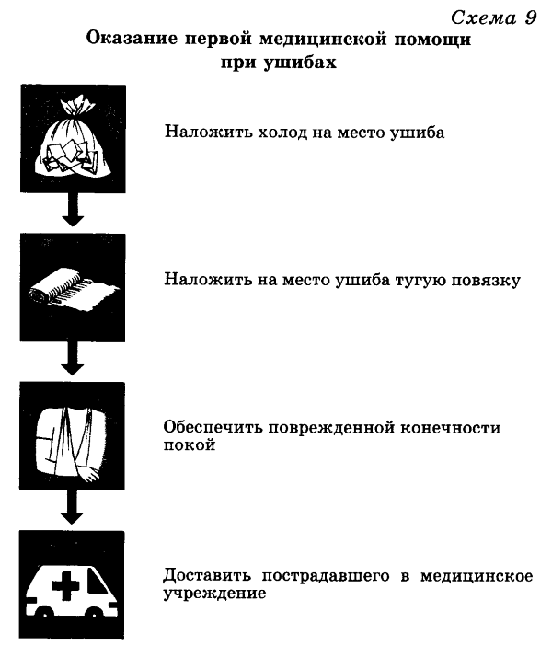

Ответ: карточка №2.

Признаки растяжения: боль при малейшем движении, ограничение подвижности, припухлость (отек), которая быстро увеличивается в размере, незначительный кровоподтек, превращающийся потом в синяк.

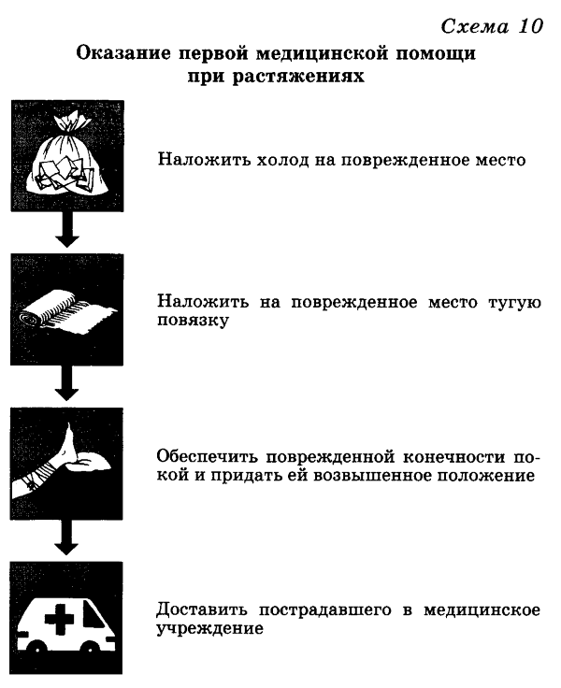

Ответ: карточка №3.

Признаки вывиха: заметны изменение формы сустава, необычное положение конечности, изменение ее длины, пострадавший испытывает боль в суставе, невозможность движения в нем.

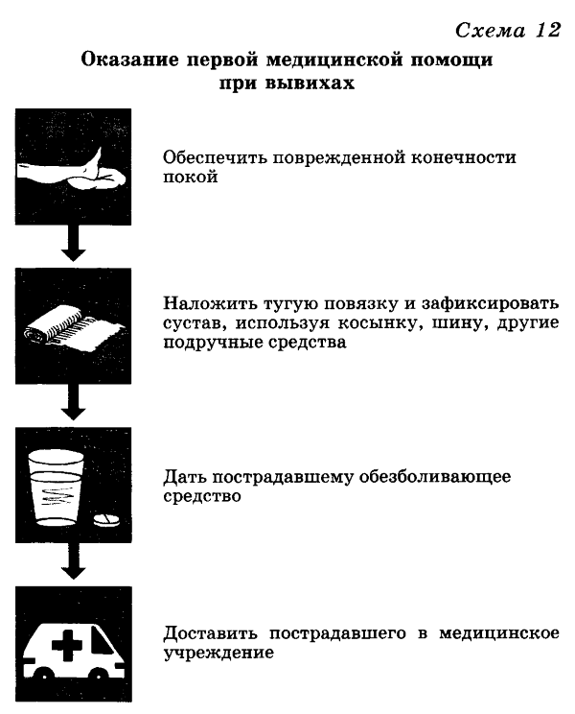

Ответ: карточка № 4.

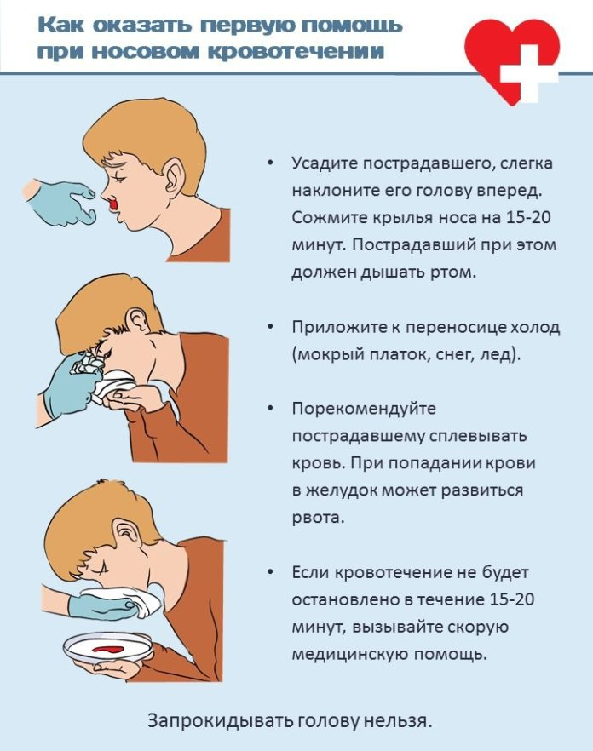

Ответ: карточка № 5.
Симптомы перелома: резкая боль, припухлость, отек, невозможность ходить, если это нога; трудно дышать, если это ребро, и т. п.
При первой помощи нужно немедленно зафиксировать пострадавшую часть тела.
Если фиксируют сломанную руку или ногу, то захватывают обязательно не менее двух суставов и придают конечности удобное положение.
При переломе ключицы и лопатки в подмышечную область поврежденной стороны необходимо вложить ватный валик и подвесить руку на косынку. Если повреждена кисть, в ладонь нужно вложить свернутый из ваты и марли или куска мягкой материи валик размером с теннисный мяч. Поврежденную кисть прибинтовать к валику, а с ладонной стороны предплечья прибинтовать кусок доски или плотного картона.
Переломы костей предплечья фиксируют шинами (досками, палками, кусками картона) от пальцев кисти до плечевого сустава, а затем руку подвешивают на косынку.
Перелом лодыжек голеностопного сустава и костей стопы фиксируют, не снимая обуви, шинами, а если их нет — тремя досками. Можно также фиксировать сустав бинтовой повязкой в виде восьмерки, накладывая ее поверх обуви.
Перелом костей голени требует прочной фиксации всей нижней конечности — от стопы до верхней трети бедра, используя, если нет шин, доски, лыжи и т. д. При переломе бедра шины накладываются от подмышечной области до стопы.
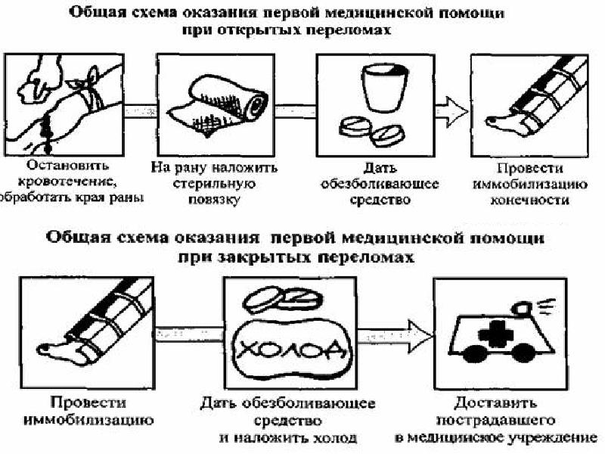

Оценочный лист «Оказания первой медицинской помощи».

Задания №________
Максимальная оценка за каждое задание «5».

№ группы_______  Ф.И. | Оценка  «Описание» |  | Оценка «Демонстрация» |  | Общая оценка за урок
 | группа | эксперт | группа | эксперт

Оценочный лист « Оказания первой медицинской помощи».
Задания №________
Максимальная оценка за каждое задание «5».

№ группы_______  Ф.И. | Оценка  «Описание» |  | Оценка «Демонстрация» |  | Общая оценка за урок
 | группа | эксперт | группа | эксперт

СТАНЦИЯ № 1
Упражнения на развитие и сохранения правильной осанки, коррекции телосложения.
1.НИЗКИЙ ВЫПАД.  Примите позу глубокого выпада, выпрямите спину и поднимите руки вверх.  Тянитесь руками вверх, почувствуйте вытяжение в позвоночнике.  Задержитесь в этом положении на 60 секунд и поменяйте сторону. | 2.ПОДЪЕМ РУК И НОГ В ПОЛОЖЕНИИ СТОЛА  Оставаясь в том же положении на четвереньках, поднимите вверх противоположную руку и ногу так, чтобы вместе с корпусом они образовывали прямую линию. Тянитесь ладонями вперед, а стопой назад, при этом поднимая их максимально вверх. Задержитесь в этом положении на 30-40 секунд и поменяйте стороны. Повторите это упражнение для осанки и укрепления мышечного корсета 3-4 раза на каждую сторону.  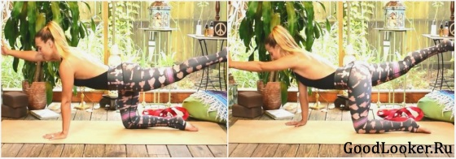
3.ЗАХВАТ НОГИ В ПОЛОЖЕНИИ СТОЛА  Из положения с поднятой рукой и ногой, которое описано в предыдущем упражнении, захватите ладонями стопу и задержитесь в этом положении на 30-40 секунд. Поменяйте стороны и затем повторите еще по 2 раза на каждую сторону. Не разворачивайте корпус, тазовые косточки смотрят вперед. Захват должен осуществляться за счет отведенной руки, прогиба в позвоночник и подъема ноги. | 4. СФИНКС  Сфинкс – это одно из лучших упражнений для исправления осанки. Лягте животом на пол, затем приподнимите корпус и упритесь в пол предплечьями. Движение осуществляется за счет прогиба в позвоночнике, почувствуйте приятное напряжение в спине. Задержитесь в позе сфинкса на 40-60 секунд, повторите в 2-3 подхода.
СТАНЦИЯ № 3
Упражнения на развитие и сохранения правильной осанки, коррекции телосложения.
- 1.ПОЗА ВЕРБЛЮДА  Встаньте на колени и положите руки на ягодицы. Прогнитесь в спине, отводя плечи назад. Движение должно осуществляться за счет прогиба в спине, а не за счет запрокидывания головы. Если позволяет гибкость, то углубите прогиб и положите руки на стопы (рис.2). Задержитесь в позе верблюда около минуты. | 2.СКРУЧИВАНИЕ ДЛЯ СПИНЫ НАБОКЛягте на спину, левая нога согнута, правая нога выпрямлена, левая рука откинута в сторону. Перекиньте левую ногу через правую, скручиваясь в спине так, чтобы лопатки оставались на полу. Почувствуйте растяжение в позвоночнике. Задержитесь в таком положении 1-2 минуты и повторите на другую сторону. 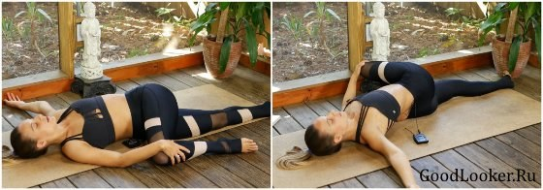
3.ПЛАНКА НА ЛОКТЯХ Планка на локтях является одним из самых эффективных упражнений для укрепления мышечного корсета. И оно также очень полезно для улучшения осанки. Примите статическую позу с опорой на предплечья и носочки так, чтобы тело образовывало прямую линию. Следите, чтобы спина была ровной (не прогибалась и не выгибалась), живот и колени подтянуты, таз не уходит вверх или вниз. Задержитесь в планке 30-60 секунд, можете повторить в 2-3 подхода. | 4. ПОЗА РЕБЕНКА  Как мы уже сказали вначале, после каждого упражнения (планки, прогибы, скручивания) можно возвращаться к позе ребенка, чтобы расслабить спину и сбросить напряжение. Для выполнения позы ребенка встаньте на колени, вытяните руки и лягте животом на ноги. Для пользы спины можно повернуться сначала в одну сторону, потом в другую и затем в центр. Сохраняйте позу ребенка 45-60 секунд. В конце тренировки можно задержаться в позе ребенка на несколько минут.  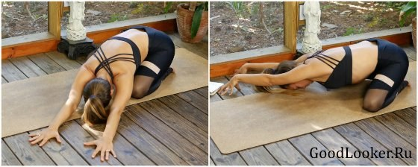
СТАНЦИЯ № 4
Техника выполнения. Из исходного положения руки вверх широким шагом наклонить туловище вперед. Опереться руками о пол на ширине плеч, пальцы врозь. Махом одной и толчком другой выйти в стойку на руках, соединить ноги. В стойке на руках максимально вытянуться вверх, сохраняя равновесие и прямое положение тела.
Последовательность обучения
1. Стойка на руках махом одной и толчком другой с помощью.
2. Стоя на расстоянии двух шагов от стенки, шагом толчковой ноги и махом другой стойка на руках, пятками опереться о стенку.
Что должен знать ученик при освоении стойки на руках?
1. Опираться руками на ширине плеч с разведенными пальцами.
2. Сохранять вытянутое, прямое положение тела.
Что должен уметь?
Выполнять стойку на руках.
Типичные ошибки
1. Неправильное положение головы (не отклоняется назад).
2. Слишком прогнутое тело.
3. Слишком широкая или узкая постановка рук.
4. Не полностью выпрямленное тело в плечевых и грудино-ключичных суставах.
Страховка и помощь
Помогать со стороны маховой ноги, вытянув одну руку вперед (над местом постановки рук), второй захватить ученика за бедро или голень маховой ноги. Поднятая рука служит ориентиром. Учащийся должен остановиться в момент касания ее ногами.

Если усвоили материал выполнить с помощью партнера на гимнаст.ковре. с. на руках в кувырок вперед.
Закрепление:
Комбинация: и.п. о. с. шагом вперед ,равновесие ,упор присев-кувырок вперед , шагом одной «козлик», шагом одной «ножницы»,стойка на руках –кувырок вперед.

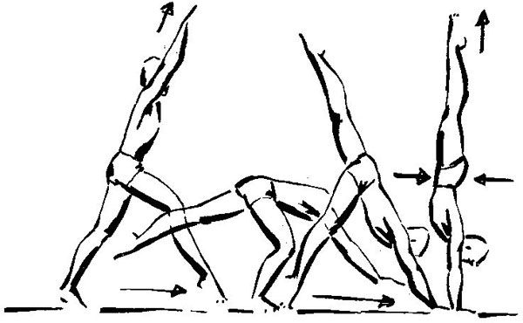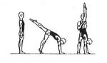
СТАНЦИЯ № 2

Техника выполнения.
Из упора присев или упора стоя на коленях, разгибая ноги, согнуться в тазобедренных суставах и, наклоняя голову на грудь, опуститься на шею и лопатки. Далее, не отрывая носки от пола, подставляя руки под спину, поднять ноги в стойку на лопатках, перекатом вперед в группировке встать (рис. 83).
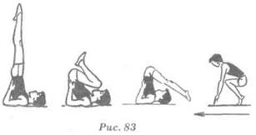
1.Из упора присев перекатом назад стойка на лопатках.
2. Из упора стоя на коленях кувырок вперед в стойку на лопатках.
3. Из упора присев кувырок вперед в стойку на лопатках.
Типичные ошибки.
1.Преждевременный отрыв ног от опоры и падение вперед.
2. Постановка рук с широко разведенными локтями.
3. Ошибки, типичные для стойки на лопатках.
Страховка и помощь .Во избежание сильного вращения и возможного опускания таза, стоя сбоку, поддерживать за голень, помогая перейти в стойку на лопатках, далее помогать, как при выполнении стойки на лопатках.
Закрепление:
Комбинация:и.п. о.с. шагом вперед ,равновесие ,упор присев-кувырок вперед , шагом одной «козлик», шагом одной «ножницы»,кувырок вперед в стойку на лопатка, перекат в упр присев.

